Информация на сайт Администрации МО «Юкаменский район»
МБУК «ЦДПИ и Р»

8 февраля в АУК УР НЦДПИ и Р г. Ижевск состоялось Республиканское совещание директоров об итогах работы за 2011 г. и перспективах дальнейшей деятельности на 2012 год. Был проведен художественный анализ выставок, поступлений и реализация изделий в экскурсионно-выставочном отделе НЦДПИ и Р. Заключили договора поставки, о совместной деятельности в области пропаганды ДПИ УР. МБУК «ЦДПИ и Р» для семинара подготовил слайд-шоу по работе с надомниками и по подготовке Б.А. Баженова к международной премии «ФИЛАНТРОП». К всеобщему вниманию был демонстрирован фильм о мастере-надомнике Б.А. Баженове.

В выставочном зале МБУК «ЦДПИ и Р» продолжает работать III Персональная выставка Н.Н.Сысоевой «Шаере».

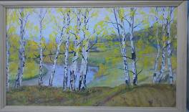
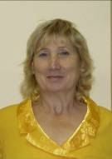
Река Лекма. Гуашь, оргалит. (2011 год)

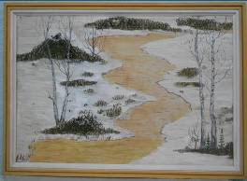
Март. Роспись по бересте. Н.Н.Сысоева (2011г)

